1. Usecase Kualitas Air

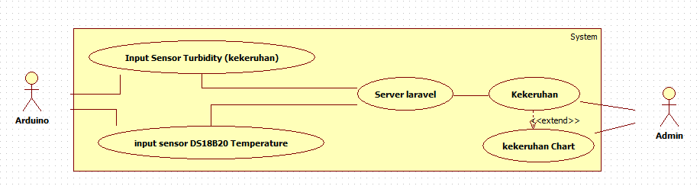

. Definisi Aktor

Table 5.3 Definisi Aktor

|  |  |  |
| --- | --- | --- |
| No | Aktor | Deskripsi |
| 1 | Arduino | Merupakan aktor sebagai microcontroller untuk menjalankan suatu sensor dan dapat mengirim sensor dengan bantuan modul ESP   1. Sensor turbidity 2. Sensor suhu DS18B20 3. Modul Esp8266 |
| 2 | Admin | Merupakan aktor untuk memantau kualitas air dengan melihat web hydroponics dengan data ataupun secara statistik |

2. Definisi Usecase diagram

Tabel 5.4 Definisi Usecase

|  |  |  |
| --- | --- | --- |
| No | Usecase | Deksripsi |
| 1 | Usecase Input sensor turbidity | Merupakan suatu alat modul untuk melihat kualitas air dengan melihat tingkat kekeruhan dengan menggunakan Arduino sebagai microcontrollern |
| 2 | Usecase sensor Suhu | Merupakan modul alat untuk melihat suhu pada air dengan menggunakan Arduino sebagai microcontrollern |
| 3 | Usecase Server laravel | Merupakan web server untuk menerima data yang dikirim dari Arduino dengan wifi Esp, dengan menerapkan metode fuzzy logic dan akan di simpan pada database firebase. |
| 4 | Usecase Hydroponic Kekeruhan | Merupakan tampilan data yang sudah di dapat ditampilkan berupa tabel |
| 5 | Usecase statistic kekeruhan | Merupakan tampilan dengan grafik untuk meliat angka kualitas air. |

1. Skenario Usecase Diagram

Skenario use case diharapkan setelah berjalannya fungsional *use case*. Selain itu juga diberikan ulasan yang berkaitan dengan tanggapan dari sistem atas suatu aksi yang diberikan oleh aktor. Setiap *use case* akan diberikan sebuah skenario yang akan menjelaskan secara detail interaksi yang ada di dalamnya

1 Skenario Usecase Sensor turbidity

|  |  |
| --- | --- |
| **Identifikasi** | |
| **Nama** | Sensor Turbidity |
| **Tujuan** | Untuk mengetahui kualitas air atau tingkat kekeruhan pada suatu ait pada hidroponik |
| **Deskripsi** | |
| **Aktor** | Arduino |
| **Skenario** **Utama** | |
| **Aksi** **Aktor** | **Reaksi Sistem** |
| **Kondisi Awal** | Arduino dan sensor tudbirity |
| **Aksi Aktor** | **Reaksi Sistem** |
| Sensor dimasukan ke air | Arduino dan sensor akan mendeteksi tingkat kekeruhan pada air dan akan mengirim ke server dengan esp |
| **Kondisi Akhir** | Data sudah didapat dan dikirim ke server |

2 Skenario Usecase sensor Suhu

|  |  |
| --- | --- |
| **Identifikasi** | |
| **Nama** | Sensor Suhu |
| **Tujuan** | Untuk melihat berapa suhu yang didapat pada air |
| **Deskripsi** | |
| **Aktor** | Arduino |
| **Skenario** **Utama** | |
| **Aksi** **Aktor** | **Reaksi Sistem** |
| **Kondisi Awal** | Arduino dan sensor suhu |
| **Aksi Aktor** | **Reaksi Sistem** |
| Sensor suhu | Sensor dimasukan kedalam air dan Arduino akan membaca suhu dari sensor tersebut dan akan dikirim ke server dengan esp |
| **Kondisi Akhir** | Data sudah didapat dan dikirim ke server |

3 Skenario Usecase Server laravel

|  |  |
| --- | --- |
| **Identifikasi** | |
| **Nama** | Server laravel |
| **Tujuan** | Bertujuan untuk menampung data yang dikirim dari Arduino atau microcontroller sehingga data yang sudah diambil akan disimpan dan dikirim ke database dengan method POST dan implementasi dari fuzzy logic. |
| **Deskripsi** | |
| **Aktor** | arduino |
| **Skenario** **Utama** | |
| **Aksi** **Aktor** | **Reaksi Sistem** |
| **Kondisi Awal** | Server laravel |
| **Aksi Aktor** | **Reaksi Sistem** |
| Arduino akan mengirim sensor turbidity dan sensor suhu | Server akan menampung data yang dikirim dari Arduino dengan implementasi fuzzy logic data yang sudah didapat akan disimpan ke database |
| **Kondisi Akhir** | Data akan disimpan ke database firebase |

3 Skenario Usecase kekeruhan

|  |  |
| --- | --- |
| **Identifikasi** | |
| **Nama** | Tampilan kekeruhan |
| **Tujuan** | Bertujuan untuk menampilkan data dari database yang dikirim oleh server menjadi table untuk melihat tingkat kualitas air atau kekeruhan |
| **Deskripsi** | |
| **Aktor** | Admin |
| **Skenario** **Utama** | |
| **Aksi** **Aktor** | **Reaksi Sistem** |
| **Kondisi Awal** | Tampilan Kekeruhan |
| **Aksi Aktor** | **Reaksi Sistem** |
| Admin membuka aplikasi hydroponics assistant dan menampilkan halaman kekeruhan | Sistem akan menampilkan data yang berada pada database dengan tabel |
| **Kondisi Akhir** | Menampilkan tingkat kekeruhan yang didapat dari server |

3 Skenario Usecase kekeruhan chart

|  |  |
| --- | --- |
| **Identifikasi** | |
| **Nama** | Tampilan kekeruhan chart |
| **Tujuan** | Bertujuan untuk menampilkan data dari database yang dikirim oleh server menjadi statistik untuk melihat tingkat kualitas air atau kekeruhan |
| **Deskripsi** | |
| **Aktor** | Admin |
| **Skenario** **Utama** | |
| **Aksi** **Aktor** | **Reaksi Sistem** |
| **Kondisi Awal** | Tampilan Kekeruhan |
| **Aksi Aktor** | **Reaksi Sistem** |
| Admin membuka aplikasi hydroponics assistant dan menampilkan halaman kekeruhan | Sistem akan menampilkan data yang berada pada database dengan statistik |
| **Kondisi Akhir** | Menampilkan tingkat kekeruhan yang didapat dari server dengan grafik atau statistik |

1. Class Diagram Kualitas Air

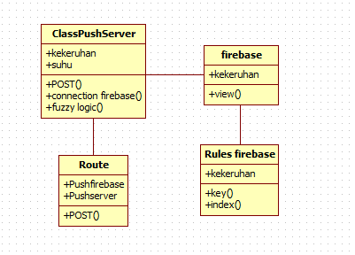

1. Sequence Kualitas Air

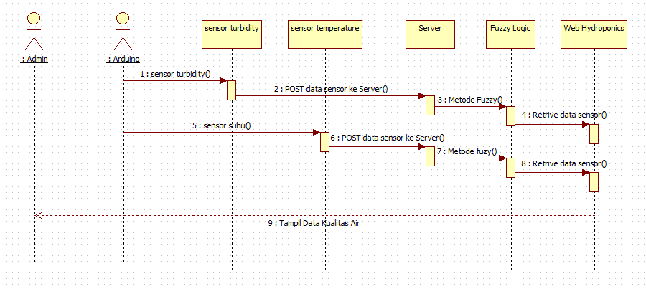

1. Collaboration

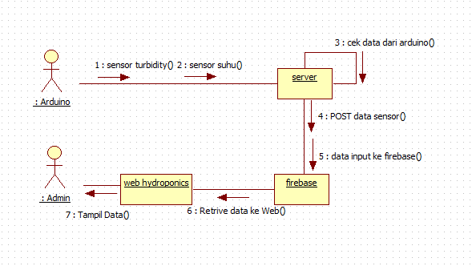

1. Acitvity Kualitas Air



1. State Diagram

